Kasteel Grodno
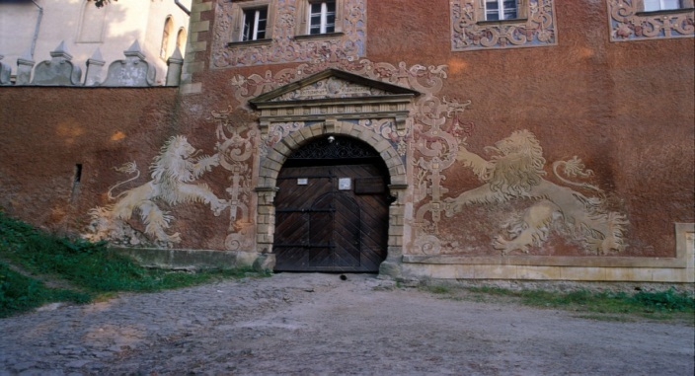
Onder de vele kastelen gelegen in Dolny Śląski is het de moeite waard aandacht te besteden aan het Kasteel van Grodno (Duits Kynsberg, Kinsberg, Kinsburg).
Het Grodno kasteel is gebouwd op de top van de Choina (ca. 450 m boven de zeespiegel) in het noordelijk deel van het Uilen gebergte en torent hoog boven de Bystrica Świdnicka vallei uit.
Kasteel Grodno

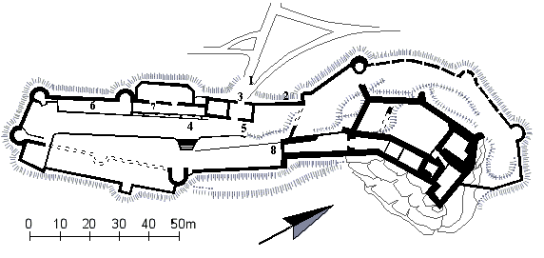
Plattegrond van kasteel Grodno

- Overzicht plattegrond:
- Planpositie 2: De kasteelmuur.
- Planpositie 3: De kasteelpoort.
- Planpositie 8: De eigenlijke poort naar het eerste kasteel.
- Planpositie 4: Het restaurant.
- Planpositie 5: Het poortgebouw bovenverdieping aan de binnenzijde welke later is bijgebouwd.
- Planpositie 6: Overdekte ruimte op de binnenplaats voor knechten en paardenvolk.
Ik heb dit kasteel in 2000 bezocht en ik moet zeggen het was prachtig om te zien hoe men bezig is het kasteel te restaureren. Dit kost veel geld, maar men blijft zoeken.
Het Kasteel is te vinden in Dolny Śląskie en ligt aan de weg Wałbrzych – Dzierzoniów.

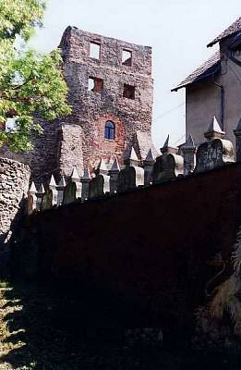
Gebouwd van steen, was het oorspronkelijk het grootste kasteel in Silezië.
Het bestond uit de bovenste kasteel. Binnen de muren was een hoge verdedigingstoren, woonhuis en economisch stelsel. In de zestiende eeuw is het complex grondig uitgebreid en werd het onderste gedeelte aangebouwd.
In de tweede helft achttiende-eeuwse werd het door zijn bewoners verlaten en geraakte het geleidelijk in verval. Sinds 1823, verricht men werkzaamheden om het te behouden en te restaureren. Heden is er de zetel van het Regionaal Museum PTTK te vinden.
Van mensenheugenis, verschijnt er in het kasteel een Witte Lieve Vrouwe. Niemand weet precies wie het mysterieuze spook is.
2 = Kasteelmuur
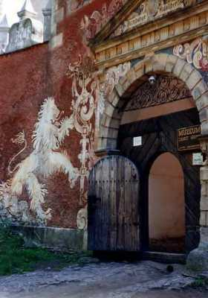
Sommigen zeggen dat het de geest van de oude kasteel vrouwe is welke wacht op de terugkeer van haar echtgenoot en nog anderen beweren dat het de prinses welke boet voor haar heidense geest, omdat ze nooit heeft gekozen voor het Christelijk geloof.
Kasztelanka Malgorzata
In een van de burchtkerkers, zie je het skelet van de mooie kasztelanka Malgorzata.
Haar vader zou zijn dochter tot de hongerdood in de kerker veroordeeld hebben, omdat ze niet naar zijn adviezen luisterde.
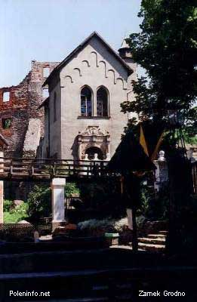
Dat is echt een heel apart gezicht, meer kan men lezen in de Poolstalige link van Wikipedia, rondom het skelet liggen allemaal munten welke de bezoekers erin werpen als een soort van hulp aan haar, immers de mythe moet blijven bestaan.
3 - De Kasteelpoort
Website kasteel: Zamek Grodno

8 - Ingang oude kasteel
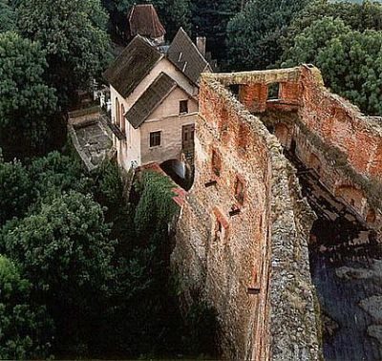
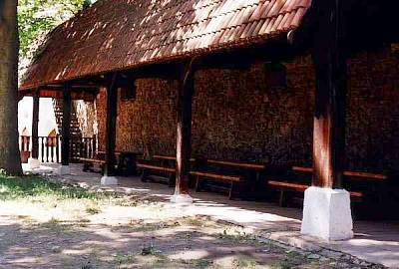
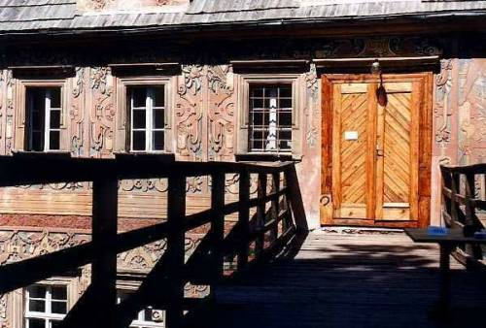
Overzicht van het kasteel vanaf de verdedigingstoren
6 - Voorheen Paarden stalling
5 - wachtershuis boven de ingang

